

**QUALIDADE DE SOFTWARE**

Matheus Lima de Aquino

Análise de Qualidade

São Paulo

2025

# RESUMO

Este trabalho tem como objetivo realizar a análise qualitativa do produto Nintendo Switch, destacando os materiais usados para construção do hardware e periféricos, mas também a usabilidade do software padrão e de jogos.

# SUMÁRIO

1. RESUMO 2

2. SUMÁRIO 3

3. INTRODUÇÃO 4

4. O PROJETO 5

4.1 Detalhes do produto ou serviço 5

4.2 Tabela de Análise 5

4.3 Relatório 6

4.4 Evidências 7

4.5 Onde encontrar 8

5. CONCLUSÃO 8

6. REFERÊNCIAS BIBLIOGRÁFICAS 8

# INTRODUÇÃO

Nesse projeto iremos analisar o console Nintendo Switch, desde o material usado para construção do aparelho até o sistema o utilizado para para compra de jogos e para iniciar suas aplicações no intuito de definir se é um produto que possui uma boa qualidade para o usuário final.

# O PROJETO

Coloque se no papel de um auditor de qualidade e escolha um produto ou serviço de sua preferência para fazer sua análise. Pode ser um produto como equipamentos eletrônicos, materiais de escritório, celulares, alimentos, embalagens, roupas etc. ou serviços como plataforma de streaming (Netflix, Amazon, Disney +, etc.) ou algum aplicativo de celular. Importante que seja algo de seu uso pessoal para facilitar sua análise.

Avalie todas as dimensões do produto ou serviço, como durabilidade, material, usabilidade, performance, acessibilidade etc. Acrescente itens que achar necessário para esta análise. Seja criterioso em sua análise e não poupe detalhes, pois isto vai te ajudar no futuro escrever bons relatórios de qualidade.

## Detalhes do produto ou serviço

|  |  |
| --- | --- |
| **Nome do produto ou serviço: Nintendo Switch** |  |
| **Fabricante: Nintendo** |  |
| **Tempo de uso: 2 anos** |  |
| **Outros detalhes relevantes sobre o produto: O produto vem junto de alguns periféricos que também devem ser analisados para fim de uma compreensão completa de experiência do usuário.** |  |

## Tabela de Análise

|  |  |  |
| --- | --- | --- |
| **Característica** | **Sua percepção** | **Referência da evidência [caso tenha]** |
| **Usabilidade:** | O console não tem somente a opção de softwares de jogos, na loja virtual encontramos também alguns softwares de Streaming como Crunchyrrol, Netflix e YouTube dando assim maior versatilidade ao aparelho. A proposta do console é ser híbrido, possuindo então uma tela para uso portátil e um aparelho chamado dock que serve para espelhar a imagem na TV e transformar o console portátil em de mesa. | Imagem 1: Nintendo Switch ao lado do Dock. |
| **Matéria prima:** | O console e todos os periféricos são feitos com plástico resistente na cor preta, com exceção dos controles que são chamados de Joy Cons que possuem cores Vermelha e Azul Neon, o que confere uma aparência de brinquedo ao produto. | Imagem 2: Nintendo Switch junto de seus periféricos. |
| **Performance:** | [Descreva sua percepção sobre o desempenho, se puder mostre provas do uso] |  |
| **Design:** | O design do console no modo portátil e mais arredondado quando está com os Joy Cons encaixados na tela, o que deixa mais confortável para longas sessões de gameplay, a disposição dos botões é feita de forma que mantenha o usuário confortável para usos prolongados, porém peca no tamanho dos botões que são pequenos e desconfortáveis para usuários que possuem mãos grandes. | Imagem 3: Console Nintendo Switch. |
| **[acrescente mais um a sua escolha]** |  |  |

## Relatório

O Nintendo Switch traz uma ideia inovadora ao criar o primeiro console híbrido trazendo uma nova visão para o mercado de hardware no ano de 2017, o fato de poder escolher se quero jogar na TV ou no conforto da cama no modo portátil faz com que o console tenha prioridade de uso com relação ao seus concorrentes que trazem experiências mais tradicionais com seus consoles de mesa, porém em detrimento dessa opção de portabilidade que o produto traz a sua potência gráfica muito a baixo desses mesmos concorrentes citados anteriormente, tendo resolução de 720p no modo portátil e 1080p no modo Dock o console não recebeu diversos títulos de grande porte por não suportar o poderio gráfico que era exigido. O software padrão também não é tão atrativo, sendo simples e servindo somente como um menu para iniciar as aplicações que estão baixadas no console, senti falta de algum nível de customização de temas além dos clássicos tema claro e escuro.

A loja do console é bem completa mas carece de uma curadoria o que ocasiona em excesso de jogos de baixa qualidade sendo disponibilizados todos os dias para compra, a navegação também não é fluida existindo constantes travamentos nos menus e na rolagem das abas.

O console foi bastante usado nesse período, sendo utilizado para jogar quase todos os dias em sessões longas e apesar dos problemas de travamento e falta de curadoria da loja, o console conta com diversos jogos de alta qualidade feitos pela própria empresa e traz bastante diversão ao usuário. Possui uma qualidade boa em sua construção o que o torna um produto de longa duração, principalmente se bem cuidado e preservado.

## Evidências

## Imagem 1: Console Nintendo Switch e seus periféricos.

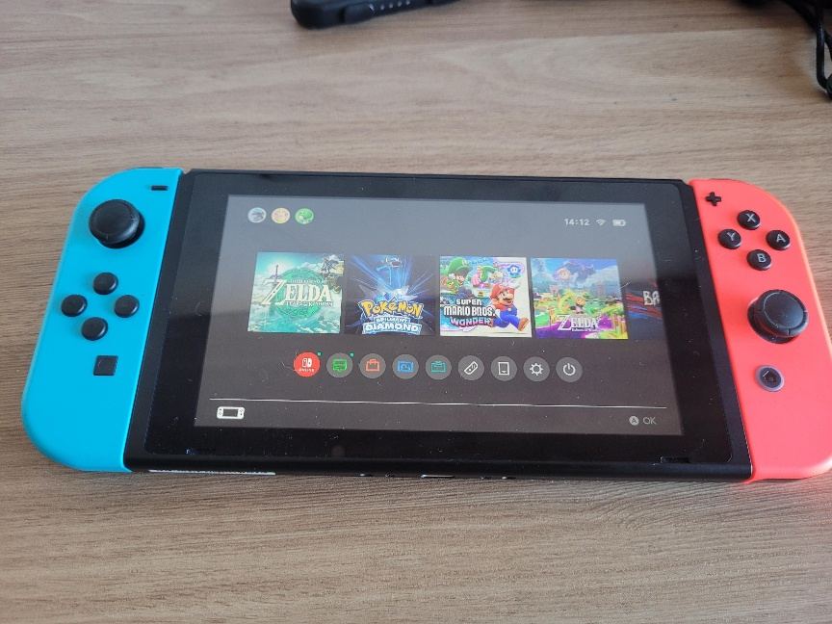

Imagem 2: Nintendo Switch no modo portátil.

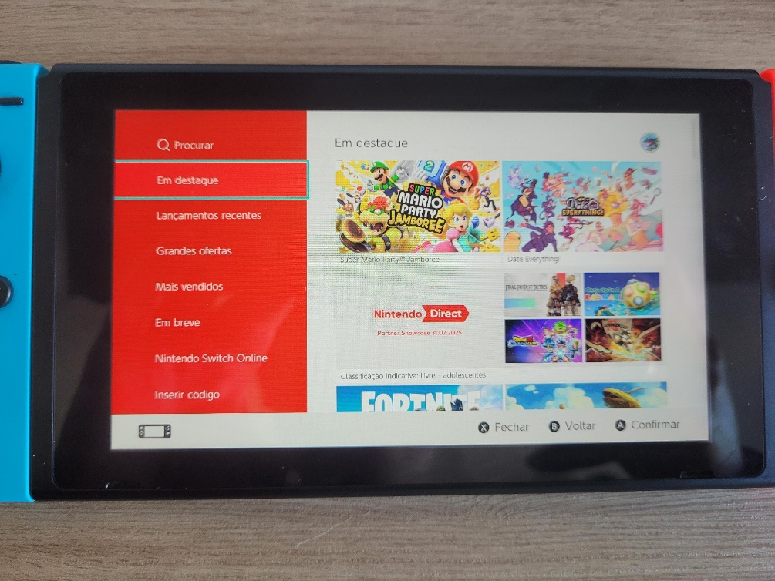Imagem 3: Layout da loja do Nintendo Switch.

## Onde encontrar

O aparelho pode ser encontrado facilmente em lojas online ou lojas físicas especializadas em vídeo game. Deixarei nesse trabalho um link de compra através da Amazon.

https://a.co/d/aPgFyfK

# CONCLUSÃO

A experiência de analisar um produto que está presente na vida de forma tão ativa todos os dias foi realmente gratificante, consegue olhar com outros olhos para o aparelho e acredito que esse olhar mais crítico possa vir a me ajudar não só na vida profissional como na pessoal, me ajudando a realizar melhores escolhas.

# REFERÊNCIAS BIBLIOGRÁFICAS